|  |
| --- |
| **Recomendación UIT-R F.595-11**  **(02/2022)** |
| **Disposición de radiocanales para sistemas inalámbricos fijos que funcionan en la banda de frecuencias 17,7-19,7 GHz** |
| **Serie F**  **Servicio fijo** |

Prólogo

El Sector de Radiocomunicaciones tiene como cometido garantizar la utilización racional, equitativa, eficaz y económica del espectro de frecuencias radioeléctricas por todos los servicios de radiocomunicaciones, incluidos los servicios por satélite, y realizar, sin limitación de gamas de frecuencias, estudios que sirvan de base para la adopción de las Recomendaciones UIT-R.

Las Conferencias Mundiales y Regionales de Radiocomunicaciones y las Asambleas de Radiocomunicaciones, con la colaboración de las Comisiones de Estudio, cumplen las funciones reglamentarias y políticas del Sector de Radiocomunicaciones.

# Política sobre Derechos de Propiedad Intelectual (IPR)

La política del UIT‑R sobre Derechos de Propiedad Intelectual se describe en la Política Común de Patentes UIT‑T/UIT‑R/ISO/CEI a la que se hace referencia en la Resolución UIT‑R 1. Los formularios que deben utilizarse en la declaración sobre patentes y utilización de patentes por los titulares de las mismas figuran en la dirección web <http://www.itu.int/ITU-R/go/patents/es>, donde también aparecen las Directrices para la implementación de la Política Común de Patentes UIT‑T/UIT‑R/ISO/CEI y la base de datos sobre información de patentes del UIT‑R sobre este asunto.

|  |  |
| --- | --- |
| Series de las Recomendaciones UIT-R  (También disponible en línea en <http://www.itu.int/publ/R-REC/es>) | |
| **Series** | Título |
| **BO** | Distribución por satélite |
| **BR** | Registro para producción, archivo y reproducción; películas en televisión |
| **BS** | Servicio de radiodifusión sonora |
| **BT** | Servicio de radiodifusión (televisión) |
| **F** | **Servicio fijo** |
| **M** | Servicios móviles, de radiodeterminación, de aficionados y otros servicios por satélite conexos |
| **P** | Propagación de las ondas radioeléctricas |
| **RA** | Radio astronomía |
| **RS** | Sistemas de detección a distancia |
| **S** | Servicio fijo por satélite |
| **SA** | Aplicaciones espaciales y meteorología |
| **SF** | Compartición de frecuencias y coordinación entre los sistemas del servicio fijo por satélite y del servicio fijo |
| **SM** | Gestión del espectro |
| **SNG** | Periodismo electrónico por satélite |
| **TF** | Emisiones de frecuencias patrón y señales horarias |
| **V** | Vocabulario y cuestiones afines |

|  |
| --- |
|  |

|  |
| --- |
| ***Nota****: Esta Recomendación UIT-R fue aprobada en inglés conforme al procedimiento detallado en la Resolución UIT-R 1.* |

*Publicación electrónica*

Ginebra, 2022

© UIT 2022

Reservados todos los derechos. Ninguna parte de esta publicación puede reproducirse por ningún procedimiento sin previa autorización escrita por parte de la UIT.

RECOMENDACIÓN UIT-R F.595-11

Disposición de radiocanales para sistemas inalámbricos fijos que funcionan  
en la banda de frecuencias de 17,7-19,7 GHz

(Cuestión UIT-R 247-1/5)

(1982-1986-1990-1992-1995-1997-1999-2002-2003-2006-2012-2022)

Cometido

Esta Recomendación ofrece disposiciones de canales de radiofrecuencia para los sistemas inalámbricos fijos que funcionan en la banda de 18 GHz (17,7‑19,7 GHz), que pueden utilizarse para aplicaciones del servicio fijo de capacidad elevada, media y reducida, incluyendo la infraestructura móvil. Las separaciones de canales recomendadas en el texto son de 220, 110, 55 y 27,5 MHz para las disposiciones cocanal, así como para las disposiciones entrelazadas con separaciones de 220 MHz y 110 MHz. También se prevén otras disposiciones utilizadas en algunos países.

Palabras clave

Servicio fijo, punto a punto, ancho de banda del canal, disposición de canales, 18 GHz

Abreviaturas/glosario

FDD Dúplex por división de frecuencia (*frequency division duplex*)

FWS Sistemas inalámbricos fijos (*fixed wireless systems*)

MAQ Modulación de amplitud en cuadratura

MDP-4 Modulación por desplazamiento de fase en cuadratura

RF Radiofrecuencia

STM Módulo de transporte síncrono (*synchronous transport module*)

Recomendaciones e Informes de la UIT conexos

Recomendación UIT-R F.746 – Disposición de radiocanales para sistemas del servicio fijo

La Asamblea de Radiocomunicaciones de la UIT,

considerando

*a)* que pueden existir ventajas de índole económica y funcional en la utilización de sistemas inalámbricos fijos para la transmisión de señales digitales en la banda de frecuencias de 17,7 a 19,7 GHz;

*b)* que puede ser conveniente interconectar tales sistemas en radiofrecuencia en los circuitos internacionales;

*c)* que debería asegurarse un grado suficiente de compatibilidad entre sistemas con capacidades diferentes;

*d)* que las disposiciones por bloques de frecuencias permiten un despliegue flexible de los sistemas inalámbricos fijos,

reconociendo

que la Recomendación UIT-R SM.1540 proporciona directrices para la gestión de las emisiones no deseadas en el dominio fuera de banda que caen en las bandas atribuidas adyacentes,

recomienda

**1** que la disposición preferida de los radiocanales para los sistemas inalámbricos fijos digitales con una capacidad de unos 280 Mbit/s, de unos 140 Mbit/s y de 34 Mbit/s o de las velocidades binarias de la jerarquía digital síncrona, que trabajen en la banda de 17,7 a 19,7 GHz se obtenga de la forma siguiente:

Sea *f*0 la frecuencia central de la banda de frecuencias ocupada (MHz),

*fn* la frecuencia central de un radiocanal de la mitad inferior de la banda (MHz),

 la frecuencia central de un radiocanal de la mitad superior de la banda (MHz),

las frecuencias (MHz) de cada uno de los radiocanales se expresarán mediante las relaciones siguientes:

## 1.1 Disposición con reutilización de los radiocanales

**1.1.1** Para sistemas con una capacidad de unos 280 Mbit/s:

mitad inferior de la banda: *fn* = *f*0 – 1 110 + 220 *n* MHz

mitad superior de la banda:  = *f*0 + 10 + 220 *n* MHz

donde:

*n* = 1, 2, 3 ó 4.

La disposición de frecuencias se representa en la Fig. 1a).

**1.1.2** Para sistemas con una capacidad de unos 140 Mbit/s:

mitad inferior de la banda: *fn* = *f*0 – 1 000 + 110 *n* MHz

mitad superior de la banda:  = *f*0 + 10 + 110 *n* MHz

donde:

*n* = 1, 2, 3, 4, 5, 6, 7 u 8.

La disposición de frecuencias se representa en la Fig. 1b).

**1.1.3** Para sistemas con una capacidad de unos 34 Mbit/s:

mitad inferior de la banda: *fn* = *f*0 – 1 000 + 27,5 *n* MHz

mitad superior de la banda:  = *f*0 + 10 + 27,5 *n* MHz

donde:

*n* = 1, 2, 3, ... 35.

La disposición de frecuencias se representa en la Fig. 1c).

**1.1.4** Para sistemas con una capacidad de unos 140 Mbit/s o Módulo de transporte síncrono (STM)‑1 con formatos de modulación multiestado:

mitad inferior de la banda: *fn* = *f*0 – 1 000 + 55 *n* MHz

mitad superior de la banda:  + *f*0 + 10 + 55 *n* MHz

donde:

*n* = 1, 2, 3, ... 17.

La disposición de frecuencias se representa en la Fig. 1d).

## 1.2 Disposición con radiocanales intercalados

**1.2.1a)** Para sistemas con una capacidad de unos 280 Mbit/s con separación dúplex de 1 120 MHz:

mitad inferior de la banda: *fn* = *f*0 – 1 000 + 110 *n* MHz

mitad superior de la banda:  = *f*0 + 120 + 110 *n* MHz

donde:

*n* = 1, 2, 3, 4, 5, 6 ó 7.

La disposición de frecuencias se representa en la Fig. 2a).

**1.2.1b)** Para sistemas con una capacidad de unos 280 Mbit/s con separación dúplex de 1 010 MHz:

mitad inferior de la banda: *fn* = *f*0 – 945 + 110 *n* MHz

mitad superior de la banda:  = *f*0 + 65 + 110 *n* MHz

donde:

*n* = 1, 2, 3, 4, 5, 6 o 7.

La disposición de frecuencias se refleja en la Fig. 2b).

**1.2.2** Para sistemas con una capacidad de unos 140 Mbit/s con separación dúplex de 1 010 MHz:

mitad inferior de la banda: *fn* = *f*0 – 945 + 55 *n* MHz

mitad superior de la banda:  = *f*0 + 65 + 55 *n* MHz

donde:

*n* = 1, 2, 3, ... 15.

La disposición de frecuencias se representa en la Fig. 2c);

figura 1

Disposición de radiocanales para sistemas inalámbricos fijos  
que trabajan en la banda 17,7-19,7 GHz   
(Disposición con reutilización de los radiocanales)  
(Todas las frecuencias en MHz)

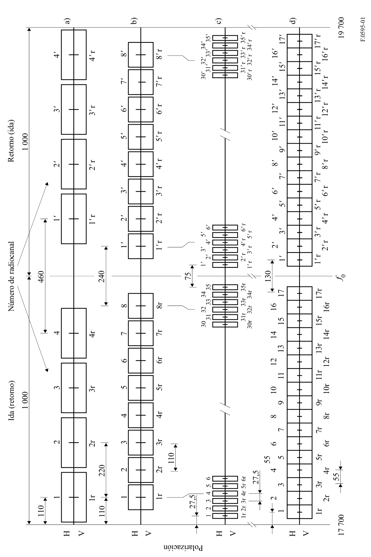

figura 2

Disposición de radiocanales para sistemas inalámbricos fijos  
que trabajan en la banda 17,7-19,7 GHz   
(Disposición con radiocanales intercalados)  
(Todas las frecuencias en MHz)

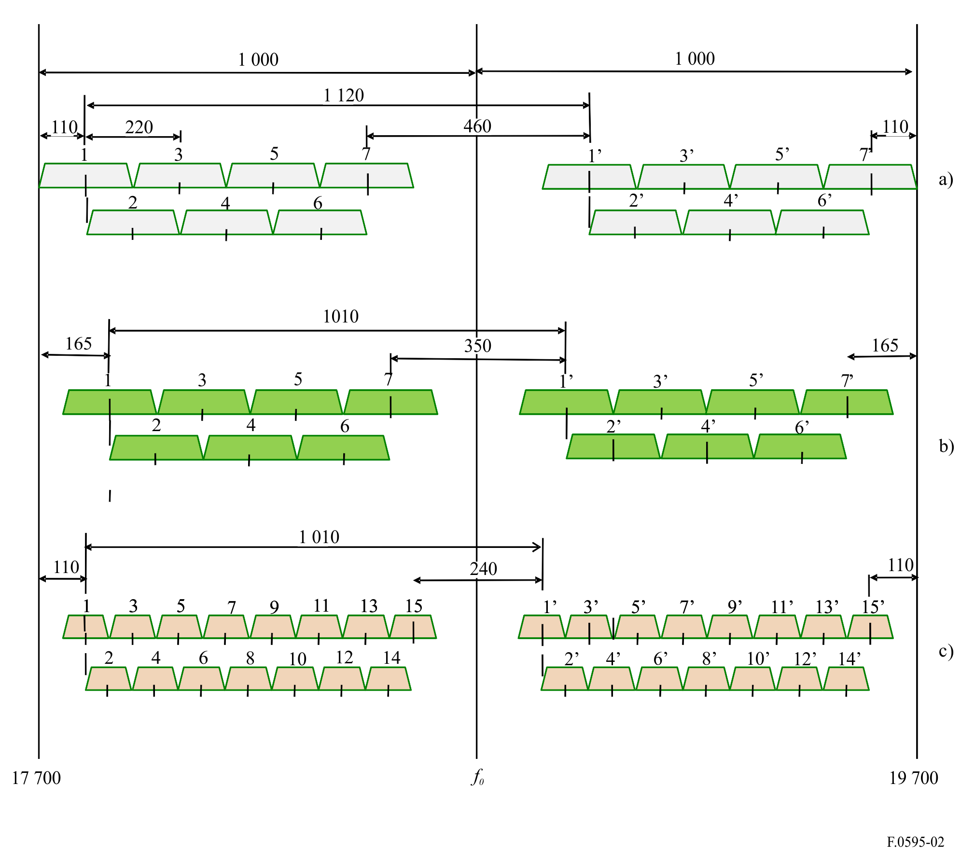

**2** que la disposición de radiocanales preferida para los sistemas inalámbricos fijos digitales con una capacidad de 155 Mbit/s, para su utilización en la jerarquía digital síncrona, se ajuste a lo estipulado en el § 1.1.2 (disposición con reutilización de los radiocanales) y a lo estipulado en el § 1.2.2 (disposición de canales alternados) para los sistemas que utilizan una modulación por desplazamiento de fase en cuadratura (MDP-4) o equivalente.

Para el funcionamiento de los sistemas que utilizan una modulación de tipo MAQ-16, la disposición de radiocanales preferida para explotación cocanal es la que se indica en la Fig. 1d).

Las frecuencias de los canales 2, 3, 4, ... 16 de la Fig. 1d) son las mismas que las frecuencias centrales estipuladas en el § 1.2.2 para los canales 1, 2, 3, ... 15, respectivamente.

El canal 1 y el canal 17 de la Fig. 1d) están colocados 55 MHz por debajo del canal 2 y por encima del canal 16, respectivamente;

**3** que en una sección por la que deba transitar una conexión internacional, todos los radiocanales de ida estén situados en una mitad de la banda y todos los radiocanales de retorno en la otra mitad;

**4** que se utilicen para cada radiocanal de la disposición con reutilización tanto la polarización vertical como la horizontal;

**5** que la frecuencia central *f*0 sea de 18 700 MHz;

**6** que para sistemas digitales de baja capacidad; es decir, por debajo de unos 10 Mbit/s, puedan acomodarse atribuciones de frecuencia dentro de los radiocanales de alta capacidad o en las bandas de guarda, tal como se muestra en los Anexos 3 y 5. Los radiocanales 1, 1' y 8, 8' de la Fig. 1b) o los canales 1, 1' y 17, 17' de la Fig. 1d) y las bandas de guarda son las mejores atribuciones de sub-banda apropiadas para esas aplicaciones de baja capacidad, aunque, cuando se requiere más banda pueden utilizarse los canales adyacentes, como se muestra en el ejemplo del Anexo 5, donde también se asignan los canales 2, 2' de la Fig. 1d) para baja capacidad. La selección de atribuciones alternativas no debería restringir la selección de los radiocanales de ida y de retorno a los pares representados en las Figs. 1 y 2;

**7** que para sistemas de capacidad media con velocidades binarias distintas de las mencionadas en el § 1.1.3 y para sistemas de baja capacidad, las administraciones adopten otras disposiciones de radiocanales de conformidad con el modelo recomendado para los sistemas de gran capacidad (véase el Anexo 4);

**8** que se tenga debidamente en cuenta el hecho de que en ciertos países se puede utilizar una disposición diferente para los radiocanales de ida y de retorno, que prevé una atribución en el centro de la banda para los sistemas de baja capacidad, como se muestra en la Fig. 3;

FIGURA 3

Disposición de las radiofrecuencias en el caso de reutilización de los radiocanales  
para sistemas inalámbricos fijos en la banda de 18 GHz  
a que se hace referencia en el recomienda 7  
(Todas las frecuencias en MHz)

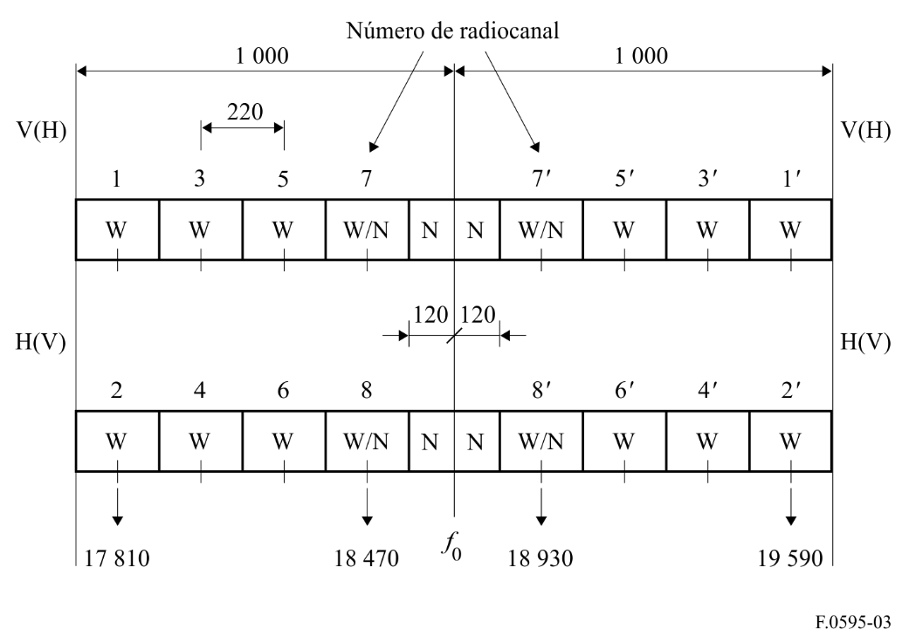

W: radiocanal de banda ancha (gran capacidad, de unos 280 Mbit/s)

N: radiocanal de banda estrecha (pequeña capacidad, menos de 10 Mbit/s)

W/N: radiocanal de banda ancha o de banda estrecha

**9** que se tenga en cuenta que, basándose en el *considerando* d) anterior, existe la posibilidad de utilizar disposiciones de frecuencias por bloques (véase el Anexo 1);

**10** que se tenga debidamente en cuenta el hecho de que en ciertos países la banda de 17,7 a 19,7 GHz se subdivide entre diversas aplicaciones asignándoles partes separadas de la banda (véase el Anexo 2), o se utiliza para sistemas de baja capacidad (véase el Anexo 3) con canales distintos de ida y vuelta (transmisión/recepción dúplex) o con diferentes separaciones de canal;

**11** que se tenga debidamente en cuenta el hecho de que en un país se utiliza otra disposición de canales (véanse los Anexos 6 y 7);

**12** que si se utiliza la transmisión multiportadora (véase la Nota 3), el número total de *n* portadoras ocupe la frecuencia central de un solo canal y la separación de canales sea la que se define en las Figs. 1 y 2, con independencia de las frecuencias centrales reales de cada una de las portadoras que pueden variar, por motivos técnicos, según las realizaciones prácticas.

NOTA 1 – En el establecimiento de estos sistemas, convendría tener en cuenta la atribución primaria al servicio de exploración de la Tierra por satélite (pasivo) en la banda 18,6-18,8 GHz, las disposiciones del número 5.522A del Reglamento de Radiocomunicaciones y la necesidad de proteger a los sensores pasivos en esta banda.

NOTA 2 – Las velocidades binarias brutas reales pueden exceder en un 5%, o incluso más, las velocidades de transmisión netas.

NOTA 3 – Un sistema multiportadora es aquel en que un mismo equipo de radiofrecuencia transmite (o recibe) simultáneamente *n* (siendo *n* > 1) señales portadoras moduladas digitalmente.

Anexo 1  
  
Descripción de las disposiciones por bloques de RF en la banda 17,7-19,7  
citada en el *recomienda* 9

# 1 Introducción

Las administraciones que deseen implementar disposiciones basadas en bloques de frecuencia pueden utilizar el ejemplo de disposiciones siguiente.

# 2 Descripción de una disposición por bloques de RF

|  |  |  |
| --- | --- | --- |
| Bloque de pares | Bloque de frecuencia inferior (MHz) | Bloque de frecuencia superior (MHz) |
| Canal 4/Canal 4' | 17 730-17 790 | 18 480-18 540 |
| Canal 5/Canal 5' | 17 790-17 850 | 18 540-18 600 |
| Canal 9/Canal 9' | 17 970-18 030 | 19 220-19 280 |
| Canal 10/Canal 10' | 18 030-18 090 | 19 280-19 340 |
| Canal 11/Canal 11' | 18 090-18 150 | 19 340-19 400 |
| Canal 12/Canal 12' | 18 150-18 210 | 19 400-19 460 |
| Canal 13/Canal 13' | 18 210-18 270 | 19 460-19 520 |
| Canal 14/Canal 14' | 18 270-18 330 | 19 520-19 580 |
| Canal 15/Canal 15' | 18 330-18 390 | 19 580-19 640 |
| Canal 16/Canal 16' | 18 390-18 450 | 19 640-19 700 |
| NOTA 1 – En la banda 17,70-17,73 GHz apareada con la de 18,45-18,48 GHz, se encajan 3 pares de canales de RF (C-1, 2 y 3/C-1', 2' y 3') para los sistemas de pequeña capacidad con fines de protección ante catástrofes.  NOTA 2 – En la banda 17,85-17,97 GHz apareada con la de 18,60-18,72 GHz, se encajan 3 pares de canales de RF (C-6, 7 y 8/C-6', 7' y 8') para los sistemas de gran capacidad con fines de infraestructura móvil. | | |

Anexo 2  
  
Descripción de la disposición de radiocanales en la banda 17,7-19,7  
citada en el *recomienda* 10

En América del Norte esta banda se estructura de forma que dé cabida a la implementación de sistemas inalámbricos fijos digitales punto a punto de capacidad reducida, mediana y elevada. Dicha estructuración permite una utilización más eficaz del espectro para las aplicaciones que incluyen redes de acceso inalámbrico fijo y de apoyo a infraestructura móvil.

En la Fig. 4 se ilustra la disposición combinada de radiocanales resultante.

FIGURA 4

Disposición de radiocanales para sistemas inalámbricos fijos digitales  
en la banda 17,7-19,7 GHz (América del Norte)  
(Todas las frecuencias en MHz)

WB: canales de «banda ancha» de 50, 40, 30 y 20 MHz

NB canales de «banda estrecha» de 10, 5 y 25 MH

1 W: canales no apareados de 50, 40, 30, 20, 10, 5 y 2,5 MHz

V: retransmisión y distribución inalámbricas de vídeo

(T): frecuencias de transmisión: ida (retorno)

(R): frecuencias de recepción: retorno (ida)

1: separación T/R = 1 560 MHz

2: separación T/R = 1 160 MHz

NOTA 1 – En Canadá, las bandas 17,7-17,8 GHz y la banda de 18,3-19,3 GHz ya no están disponibles para nuevas estaciones del servicio fijo.

NOTA 2 – En Estados Unidos de América se están estudiando otras disposiciones de radiocanales cubiertas en este Anexo.

Anexo 3  
  
Descripción de la disposición de radiocanales en la banda 17,7-19,7 GHz  
citada en el *recomienda* 10

En el Reino Unido esta banda se utiliza también (además de lo indicado en ciertos planes de canales que se mencionan en el *recomienda* 1 y en el *recomienda* 7) para el equipo de baja capacidad, según el plan siguiente:

– Plan de canales basado en una separación de canales de 3,5 MHz (Fig. 5):

mitad inferior de la banda: *fn* = *f*0 – 981,25 + 3,5 *n* MHz

mitad superior de la banda:  = *f*0 + 26,75 + 3,5 *n* MHz

siendo:

*f*0 = 18 700 MHz

*n* = 1, 2, 3, ... 272.

– Plan de canales basado en una separación de canales de 7 MHz (Fig. 6):

mitad inferior de la banda: *fn* = *f*0 – 983 + 7 *n* MHz

mitad superior de la banda:  = *f*0 + 25 + 7 *n* MHz

siendo:

*f*0= 18 700 MHz

*n* = 1, 2, 3, ... 136.

FIGURA 5

Disposición de canales de radiofrecuencia para sistemas inalámbricos fijos  
de capacidad reducida con separación de canales de 3,5 MHz  
que funcionan en la banda de 18 GHz (Reino Unido)  
(Todas las frecuencias en MHz)

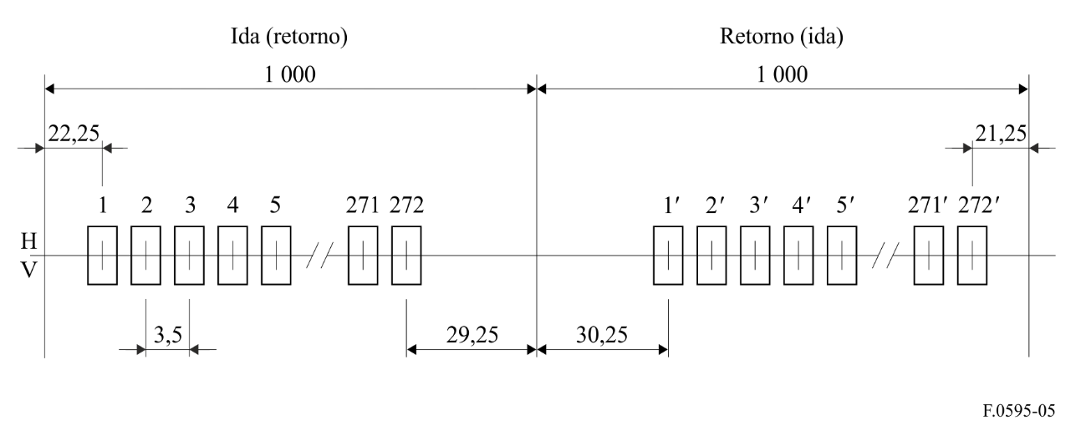

NOTA 1 – En el Reino Unido se dispone de los canales 212 a 272 en el plan de 3,5 MHz.

FIGURA 6

Disposición de canales de radiofrecuencia para sistemas inalámbricos fijos  
de capacidad reducida con separación de canales de 7 MHz  
que funcionan en la banda de 18 GHz (Reino Unido)  
(Todas las frecuencias en MHz)

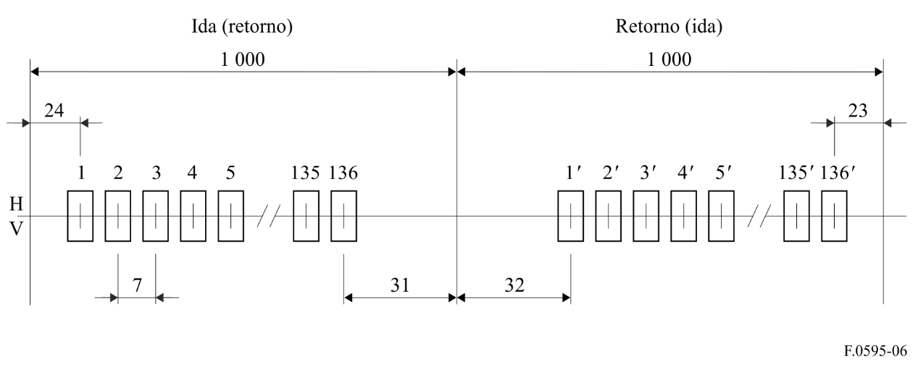

NOTA 1 – En el Reino Unido se dispone de los canales 107 a 136 en el plan de 7 MHz.

Anexo 4  
  
Descripción de dos disposiciones de canales de radiofrecuencia para sistemas inalámbricos fijos de capacidad media con separación entre canales de  
13,75 MHz en la disposición cocanal (Fig. 7) y con separación de  
canales de 27,5 MHz en la disposición de canales entrelazados  
(Fig. 8) y ejemplo de disposiciones cocanal para sistemas  
inalámbricos fijos de baja capacidad (Fig. 9)  
mencionadas en el *recomienda* 7

# 1 Disposiciones con reutilización de los radiocanales (cocanal) de 13,75 MHz y con radiocanales entrelazados de 27,5 MHz

Las disposiciones de canales responden a los planes siguientes:

*Disposición cocanal* (véase la Fig. 7):

mitad inferior de la banda: *fn* = *f*0 – 1 000 + 13,75 *n* MHz

mitad superior de la banda:  = *f*0 + 10 + 13,75 *n* MHz

siendo:

*n* = 1, 2, 3, ... 70.

*Disposición de canales entrelazados* (véase la Fig. 8):

mitad inferior de la banda: *fn* = *f*0 – 986,25 + 13,75 *n* MHz

mitad superior de la banda:  = *f*0 + 23,75 + 13,75 *n* MHz

siendo:

*n* = 1, 2, 3, ... 69.

FIGURA 7

Disposición de radiocanales para sistemas inalámbricos fijos de capacidad media con separación  
entre canales de 13,75 MHz en la disposición cocanal  
(Todas las frecuencias en MHz)

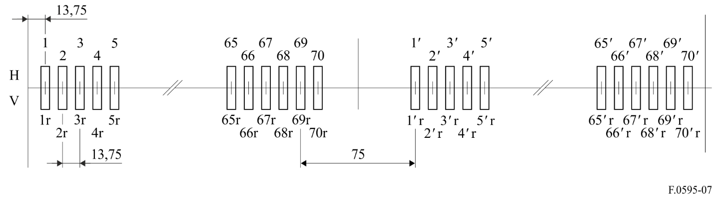

FIGURA 8

Disposición de radiocanales para sistemas inalámbricos fijos de capacidad media con separación  
entre canales de 27,5 MHz en la disposición de canales entrelazados  
(Todas las frecuencias en MHz)

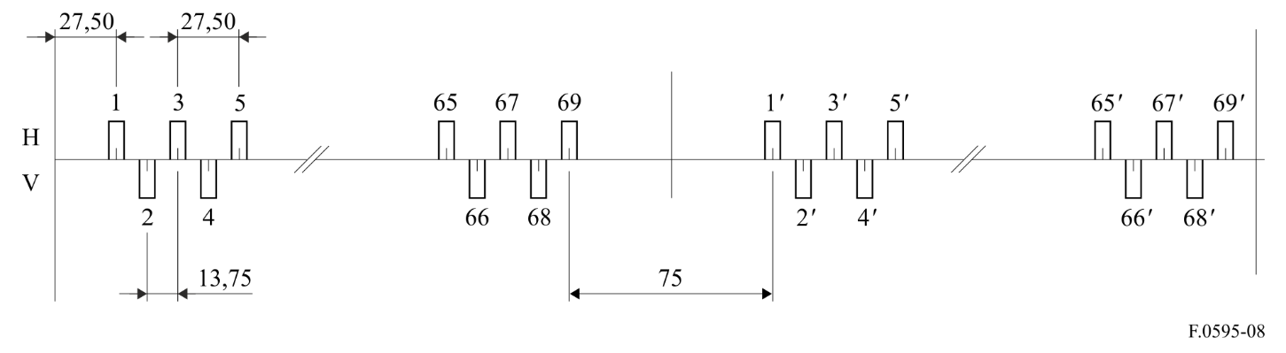

# 2 Disposición de 7,5 MHz

Esta disposición de canales responde a una separación de canales de 7,5 MHz y se utiliza como sigue (Fig. 7):

mitad inferior de la banda: *fn* = *f*0 – 997,5 + 7,5 *n* MHz

mitad superior de la banda:  = *f*0 + 12,5 + 7,5 *n* MHz

donde:

*n* = 1, 2, 3, ... 131.

Figura 9

Disposición de radiocanales para sistemas inalámbricos fijos de baja capacidad  
con una separación de 7,5 MHz en disposición de canal

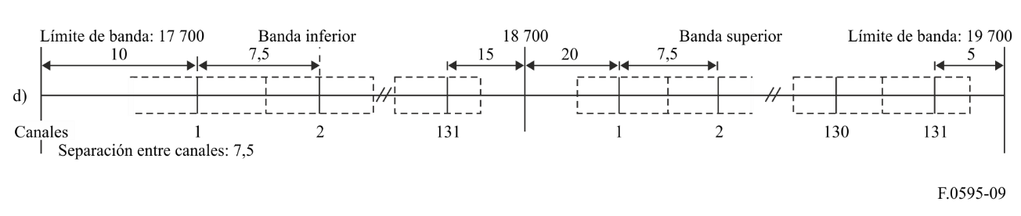

Anexo 5  
  
Descripción de la disposición de radiocanales para los sistemas inalámbricos fijos digitales de baja capacidad obtenida por la división de los canales  
de gran capacidad en la banda 17,7-19,7 GHz   
citada en el *recomienda* 6

En Italia se prevé la utilización mixta de los sistemas inalámbricos fijos digitales de grande, media y baja capacidad; se utilizan las disposiciones de radiocanales de los *recomienda* 1.1.3 y 1.1.4 para los sistemas de capacidad media y grande, respectivamente.

Para los sistemas de baja capacidad, los canales de gran capacidad 1, 1' y 2, 2' se dividen sobre una base de 1,75, 3,5 y 7 MHz, junto con las bandas de guarda adyacentes, siguiendo la regla de las frecuencias centrales indicadas a continuación:

a) Para los sistemas que requieren una separación de canales de 7 MHz, las frecuencias centrales del canal vienen dadas por:

mitad inferior de la banda: *fn* = *f*0 – 997 + 7 *n* MHz

mitad superior de la banda:  = *f*0 + 13 + 7 *n* MHz

donde:

*n* = 1, 2, 3, ... 18.

b) Para los sistemas que requieren una separación de canales de 3,5 MHz, las frecuencias centrales del canal vienen dadas por:

mitad inferior de la banda: *fn* = *f*0 – 998,75 + 3,5 *n* MHz

mitad superior de la banda:  = *f*0 + 11,25 + 3,5 *n* MHz

donde:

*n* = 1, 2, 3, ... 37.

c) Para los sistemas que requieren una separación de canales de 1,75 MHz, las frecuencias centrales del canal vienen dadas por:

mitad inferior de la banda: *fn* = *f*0 – 997,875 + 1,75 *n* MHz

mitad superior de la banda:  = *f*0 + 12,125 + 1,75 *n* MHz

donde:

*n* = 1, 2, 3, ... 74.

En las zonas en que la interferencia procedente de otros servicios que comparten la misma banda no permite la utilización de una parte de los canales mencionados, los canales de gran capacidad 3, 3' y 4, 4' pueden alternativamente dividirse creando canales de 1,75, 3,5 y 7 MHz, cuyas frecuencias centrales vienen dadas por las mismas fórmulas, ampliando los valores de *n* de la siguiente manera:

*n* = 19, 20, 21, ... 33 (canales de 7 MHz)

*n* = 38, 39, 40, ... 68 (canales de 3,5 MHz)

*n* = 75, 76, 77, ... 136 (canales de 1,75 MHz).

La Fig. 10 muestra gráficamente la división de los canales 1, 1' y 2, 2'.

FIGURA 10

Disposición de radiocanales para sistemas inalámbricos fijos de baja capacidad (disposición cocanal).  
Ejemplo de división de los dos primeros canales de 55 MHz 1, 1' y 2, 2'   
y de la banda de guarda conforme al *recomienda* 6   
(Todas las frecuencias en MHz)

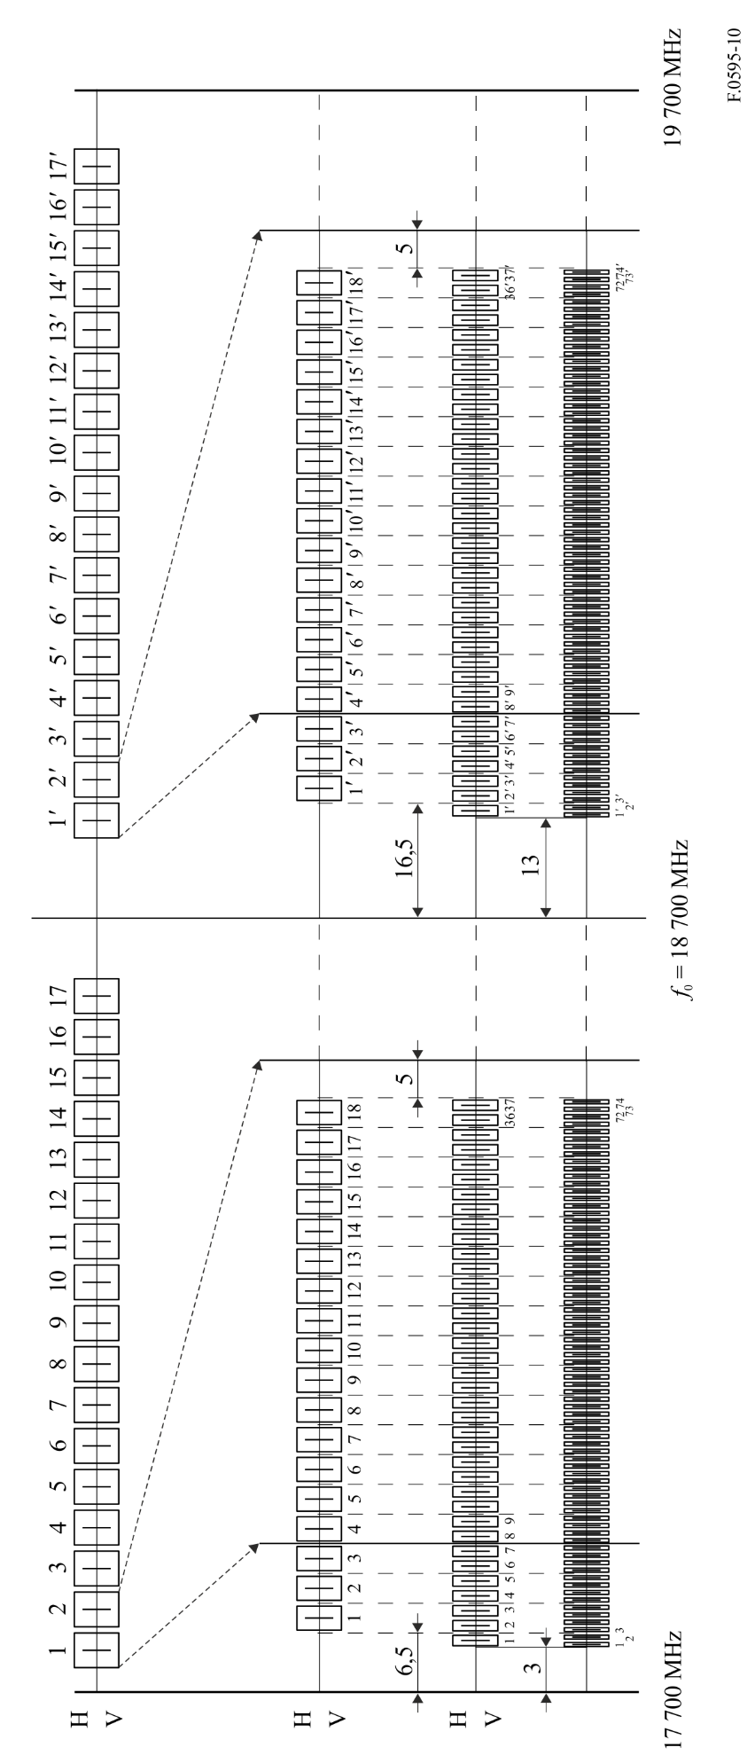

Anexo 6  
  
Descripción de la disposición de radiocanales en la banda 17,7‑19,7 GHz  
citada en el *recomienda*11

Indonesia tiene previsto implantar la siguiente disposición de radiocanales.

Sea *f*0 la frecuencia central de la banda 17,7‑19,7 GHz, es decir *f*0 = 18 700 MHz;

*fn* la frecuencia central del radiocanal en la mitad inferior de la banda 17,7‑19,7 GHz;

 la frecuencia central del radiocanal en la mitad superior de la banda 17,7‑19,7 GHz;

las frecuencias (MHz) de los distintos canales se expresan mediante las siguientes relaciones:

Disposición cocanal

a) Para sistemas con una separación de portadoras de 110 MHz:

mitad inferior de la banda:  *fn* = *f*0 – 450 + 110 *n*

mitad superior de la banda:  = *f*0 + 560 + 110 *n*

donde:

*n* = 1, ..., 3

− banda de separación transmisión/recepción (en modo dúplex por división de frecuencia (DDF)) =1 010 MHz

mitad inferior de la banda:  *fn* = *f*0 – 1 110 + 110 *n*

mitad superior de la banda:  = *f*0 – 495 + 110 *n*

donde:

*n* = 4

– banda de separación transmisión/recepción (en modo DDF) = 615 MHz:

mitad inferior de la banda: *fn* = *f*0 – 1 495 + 110 *n*

mitad superior de la banda:  = *f*0 – 1 010 + 110 *n*

donde:

*n* = 5, 6

– banda de separación transmisión/recepción (en modo DDF) = 485 MHz.

b) Para sistemas con una separación de portadoras de 55 MHz:

mitad inferior de la banda: *fn* = *f*0 – 422,5 + 55 *n*

mitad superior de la banda:  = *f*0 + 587,5 + 55 *n*

donde:

*n* = 1, ..., 6

– banda de separación transmisión/recepción (en modo DDF) =1 010 MHz:

mitad inferior de la banda: *fn* = *f*0 – 1 082,5 + 55 *n*

mitad superior de la banda:  = *f*0 – 467,5 + 55 *n*

donde:

*n* = 7, 8

– banda de separación transmisión/recepción (en modo DDF) =615 MHz:

mitad inferior de la banda: *fn* = *f*0 – 1 467,5 + 55 *n*

mitad superior de la banda:  = *f*0 – 982,5 + 55 *n*

donde:

*n* = 9, ..., 12

– banda de separación transmisión/recepción (en modo DDF) = 485 MHz

mitad inferior de la banda: *fn* = *f*0 – 752,5 + 55 *n*

mitad superior de la banda:  = *f*0 × 257,5 + 55 *n*

donde:

*n* = 13

– banda de separación transmisión/recepción (en modo DDF) =1 010 MHz.

FIGURA 11

Plan de canalización para la banda 17,7-19,7 GHz del Anexo 6

SF: Servicio fijo

Anexo 7

En Brasil, la banda de 18,58 a 18,82 GHz emparejada con la banda de 18,92 a 19,16 GHz y la banda de 17,7 a 18,14 GHz emparejada con la banda de 19,26 a 19,7 GHz, se utilizan para sistemas radioeléctricos digitales con las disposiciones de canales que se muestran respectivamente en las cláusulas 1 y 2 siguientes.

# 1 Disposición de bloques de frecuencias para las bandas 18,58-18,82 GHz y 18,92-19,16 GHz

La banda se divide en cuatro bloques de 60 MHz de anchura de banda, tal como se indica a continuación:

– Bloque A: 18 580 a 18 640 MHz emparejado con 18 920 a 18 980 MHz

– Bloque B: 18 640 a 18 700 MHz emparejado con 18 980 a 19 040 MHz

– Bloque C: 18 700 a 18 760 MHz emparejado con 19 040 a 19 100 MHz

– Bloque D: 18 760 a 18 820 MHz emparejado con 19 100 a 19 160 MHz.

En cada bloque, las frecuencias portadoras centrales *fn* ycon separaciones de 5 MHz, se asignan tal como se indica a continuación:

*fn* = 18 577,5 + 5,0 × *n* MHz

 = 18 917,5 + 5,0 × *n* MHz

donde:

*n* = 1, 2, 3, ... 48.

# 2 Disposiciones de canales de frecuencia para las bandas de 17,7-18,14 GHz y 19,26-19,7 GHz con una anchura de banda de canales de 13,75 MHz, 27,5 MHz y 55 MHz

## 2.1 Plan de canales con una anchura de banda de 13,75 MHz

Las frecuencias portadoras centrales *fn* yse obtienen de la forma siguiente:

*fn* = 17 700 + 13,75 × *n* MHz

 = 19 260 + 13,75 × *n* MHz

donde:

*n* = 1, 2, 3, ... 31.

## 2.2 Plan de canales con una anchura de banda de 27,5 MHz

Las frecuencias portadoras centrales *fn* yse obtienen de la forma siguiente:

*fn* = 17 700 + 27,5 × *n* MHz

 = 19 260 + 27,5 × *n* MHz

donde:

*n* = 1, 2, 3, ... 15.

## 2.3 Plan de canales con una anchura de banda de 55 MHz

Las frecuencias portadoras centrales *fn* yse obtienen de la forma siguiente:

*fn* = 17 672,5 + 55 × *n* MHz

 = 19 232,5 + 55 × *n* MHz

donde:

*n* = 1, 2, 3, ... 8.